SISTEMA DE CONTROL DE ACCESO PARA CONJUNTOS RESIDENCIALES

SAFEWARE COMPANY



David Andrés Hernández Triana

Michael Stick Mejia Perdomo

Luisa Fernanda Alarcón Castañeda

Harol Daniel Naranjo Yunez

ADSI 2067459

Servicio Nacional De Aprendizaje - SENA

Bogotá D.C.

2021

# **Tabla de contenido**

**1** **INSERT** 3

1.1 INSERT - Tabla TipoIdentificacion 3

1.2 INSERT - Tabla Persona 4

1.3 INSERT - Tabla TipoPersona 5

1.4 INSERT - Tabla Operacion 5

1.5 INSERT - Tabla Registro 6

1.6 INSERT - Tabla TipoVehiculo 7

1.7 INSERT - Tabla Vehiculo 7

1.8 INSERT - Tabla Visita 8

1.9 INSERT - Salida - Tabla Registro 8

1.10 INSERT - Salida - Vehiculo 9

**2** **SELECT** 9

2.1 SELECT - Tabla TipoIdentificacion 9

2.2 SELECT - Tabla Persona 10

2.3 SELECT - Tabla TipoPersona 10

2.4 SELECT - Tabla Operacion 11

2.5 SELECT - Tabla Registro 11

2.6 SELECT - Tabla TipoVehiculo 12

2.7 SELECT - Tabla Vehiculo 12

2.8 SELECT - Tabla Visita 13

**3** **UPDATE** 13

3.1 Registro inicial 13

3.2 Actualización del registro 14

3.3 Verificación de la actualización 14

**4** **DELETE** 14

4.1 Registro inicial 14

4.2 Eliminación del registro 15

4.3 Verificación de la eliminación 15

# **INSERT**

## INSERT - Tabla TipoIdentificacion

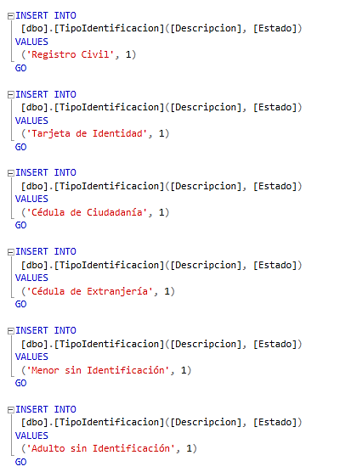

## INSERT - Tabla Persona

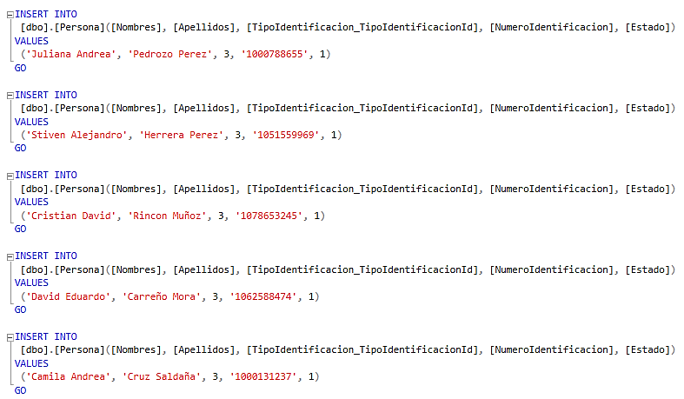

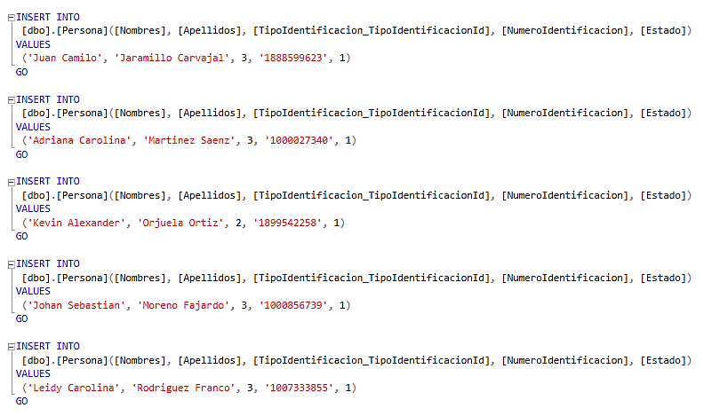

## INSERT - Tabla TipoPersona

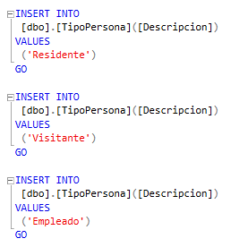

## INSERT - Tabla Operación

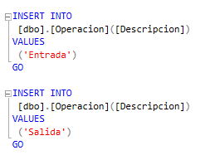

## INSERT - Tabla Registro

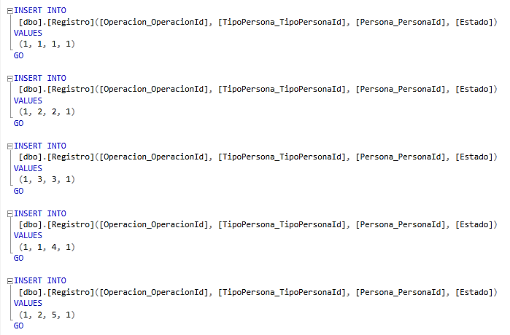

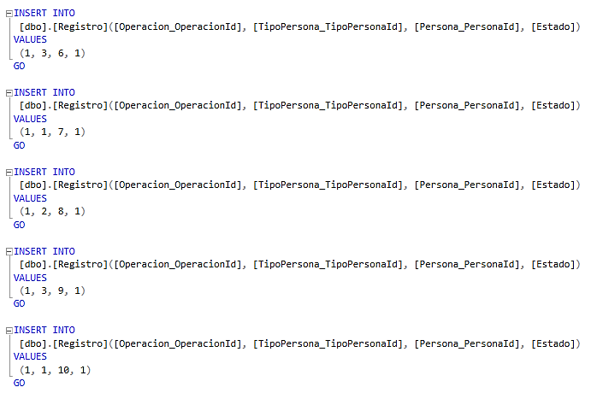

## INSERT - Tabla TipoVehiculo

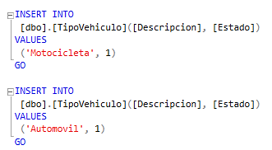

## INSERT - Tabla Vehiculo

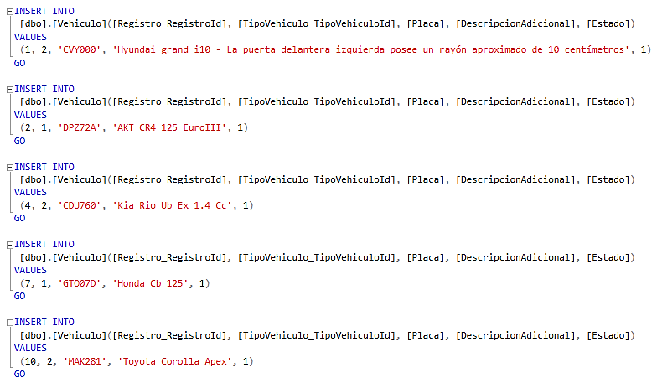

## INSERT - Tabla Visita

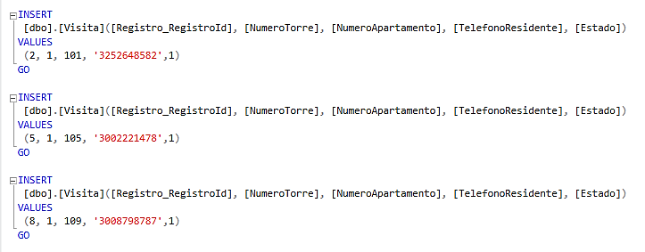

## INSERT - Salida - Tabla Registro

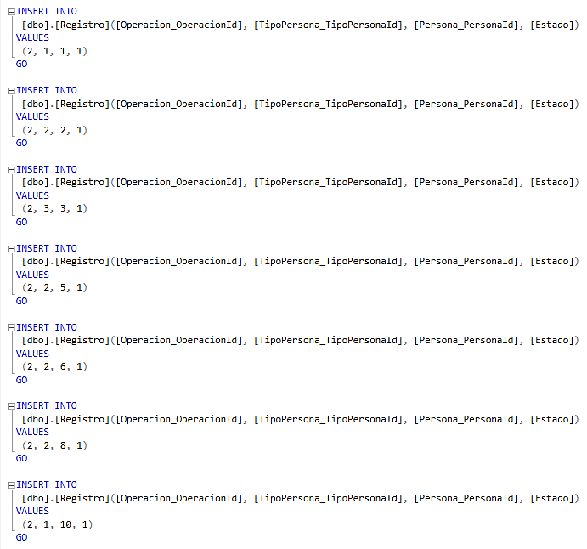

## INSERT - Salida - Vehiculo

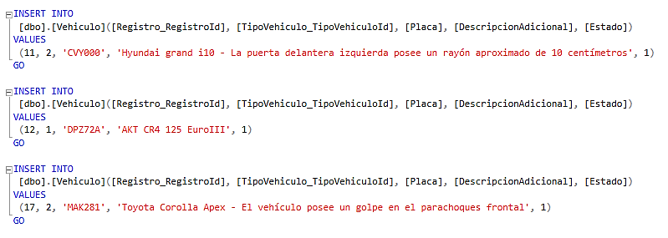

# **SELECT**

## SELECT - Tabla TipoIdentificacion

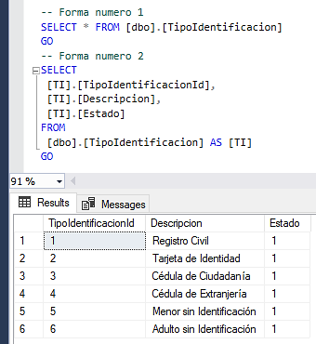

## SELECT - Tabla Persona

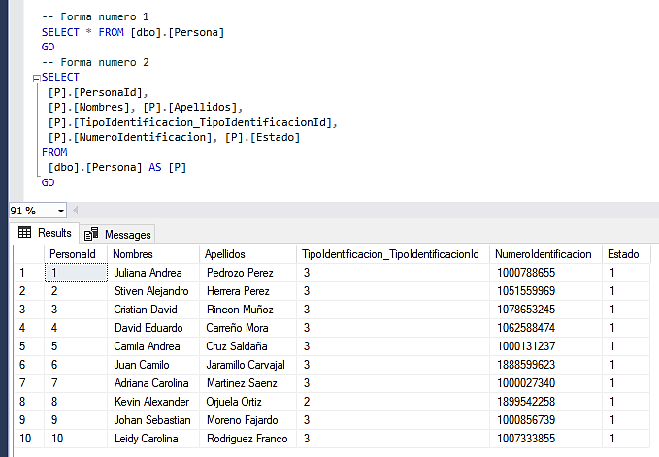

## SELECT - Tabla TipoPersona

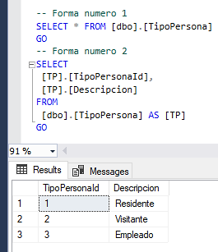

## SELECT - Tabla Operacion

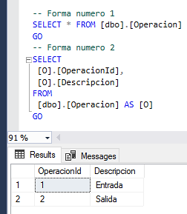

## SELECT - Tabla Registro

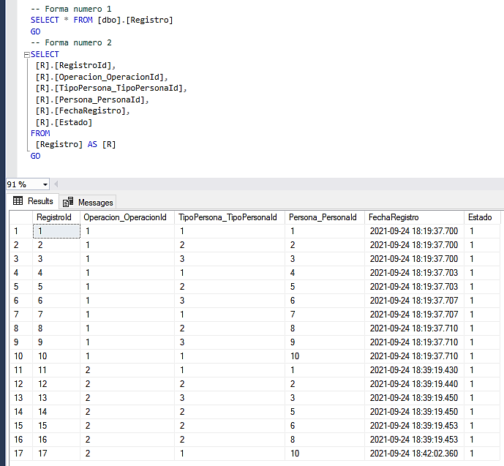

## SELECT - Tabla TipoVehiculo

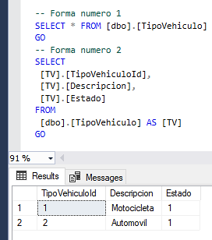

## SELECT - Tabla Vehiculo

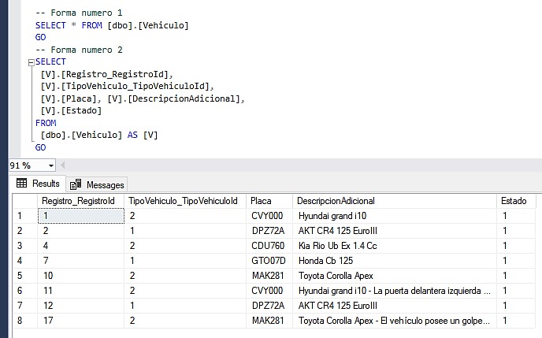

## SELECT - Tabla Visita

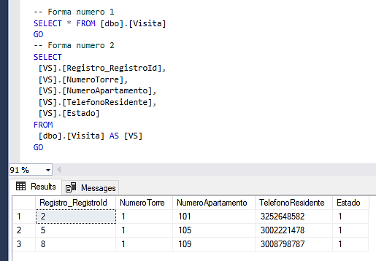

# **UPDATE**

## Registro inicial

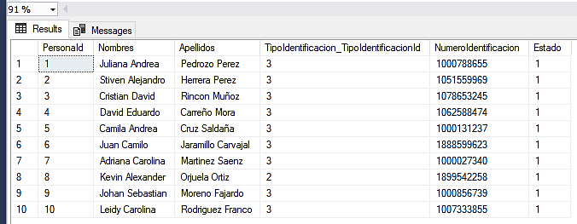

## Actualización del registro

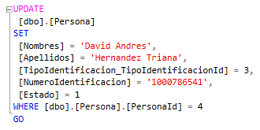

## Verificación de la actualización

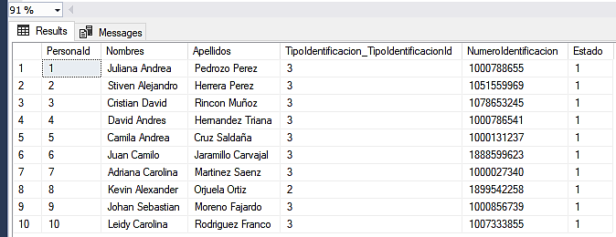

# **DELETE**

## Registro inicial

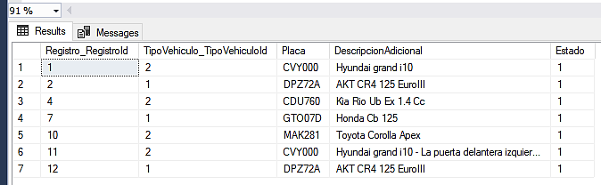

## Eliminación del registro

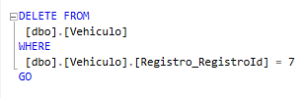

## Verificación de la eliminación

